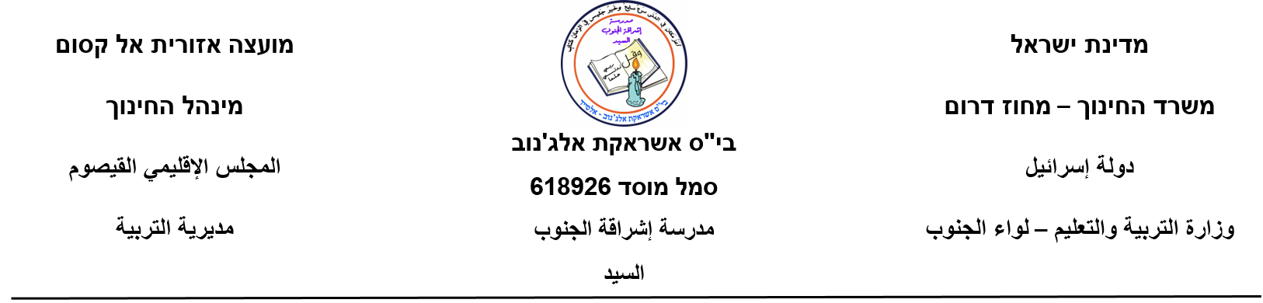

שם:________________ כתה: ה "חינוך מיוחד"

קרא את הקטע:
חתול בבית של אמיר

בבית של אמיר יש חתול קטן.
אמיר אוהב לשחק עם החתול.
החתול עמד על השולחן .
החתול אכל גבינה .
אבא אמר " זה חתול נחמד"

חלק ראשון: הבנת הנקרא ( 35 נ)

- ענה על השאלות הבאות : (20 נ)

- מה יש בבית של אמיר ?

ב . איפה עמד החתול ?

__________________________________________

- מה אכל החתול ?

__________________________________________

- מי אוהב לשחק עם החתול ?

- בחר בתשובה הנכונה: (5 נ)

- החתול היה

בגינה . בבית . בכתה

- החתול עמד על

כסא שולחן . רכב

- אמיר משחק עם :

. חתול קוף . ארנב

- כתוב נכון \ לא נכון (5 נ)

- אמיר אוהב לשחק עם החתול _______

_ בבית של אמיר יש כלב קטן. _______

- בחתול אכל גבינה _______

_ אני אמרתי "זה חתול נחמד" ________

_ החתול עמד על השולחן ______

- השלם את המילה החסרה מהקטע : (5 נ)

_ החתול _______על השולחן.

_ בבית של אמיר יש _______קטן.

_ אבא אמר :" זה חתול ________" .

_ החתול ________גבינה

חלק שני : דקדוק (15 נ)

- היקף את המלה היוצאת דופן (5 נ)

- אבא , אמא , מחשב, אח

- ילד, ילדה, תלמיד, עגבנייה

- עוגה, כלב, לחם, חלב

- ספר, ארנב, קוף, חתול

- כתוב את המשפט בלשון נקבה. (10 נ)

_ אמיר אוהב לשחק עם החתול.

_ בבית של אמיר יש חתול קטן.

- אבא אמר:" זה חתול נחמד"

_______________________________________________

9

